**Gadżety reklamowe na Święta**

**Święta Bożego Narodzenia coraz bliżej. A może by tak przygotować drobny upominek dla współpracowników? Sprawdź nasze <strong>gadżety reklamowe na Święta</strong> i zamów śliczne prezenty! Zobacz, co oferujemy!**

**Wyjątkowe gadżety reklamowe na Święta**

Święta Bożego Narodzenia to szczególny czas, kiedy panuje wyjątkowa atmosfera. Warto wtedy podziękować osobom, z którymi pracujemy cały rok i podarować im chociażby drobny upominek. Jeśli jesteś odpowiedzialny za marketing w swojej firmie, pomyśl o stałych klientach i kluczowych partnerach biznesowych. Na pewno docenią podarowane im przez Twoją firmę **gadżety reklamowe na Święta**.

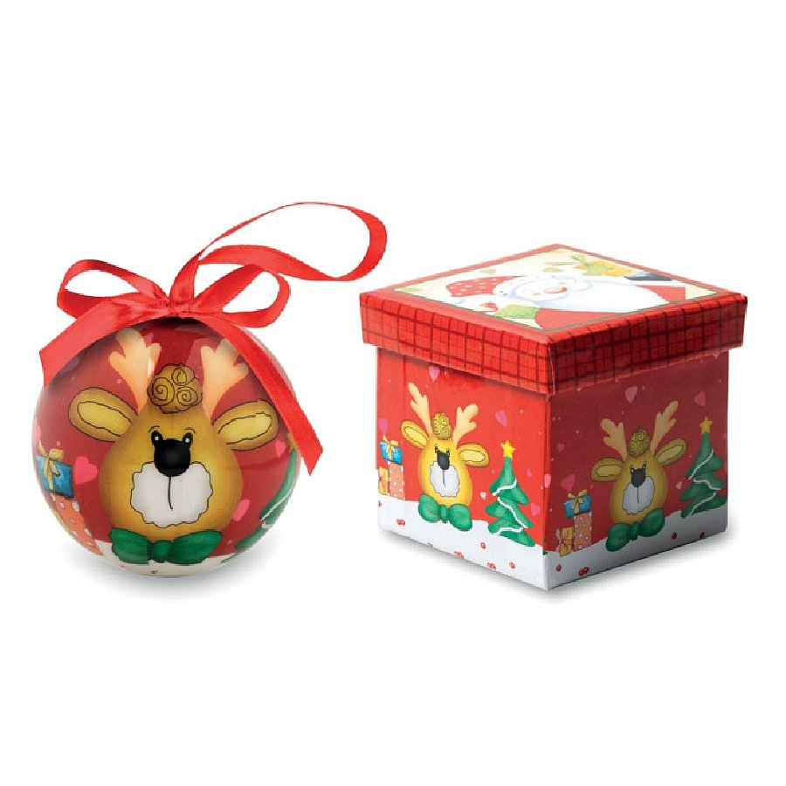

**Jakie gadżety reklamowe na Święta oferujemy?**

W sklepie internetowym Gratisownia znajduje się bardzo duży wybór pięknych *gadżetów reklamowych na Święta*. Z pewnością każdy znajdzie odpowiedni upominek dla znajomych z pracy czy lojalnych klientów. Oferujemy wysokiej jakości torby na prezenty, uroczą bombkę w pudełku, piękne zawieszki na choinkę, termofory, kubeczki i wiele innych. Na każdym gadżecie można zamieścić własną grafikę, np. w postaci logo firmy. Dzięki takiemu zabiegowi, zyskamy nie tylko śliczny prezent, ale również wyjątkowy gadżet promocyjny dla firmy.

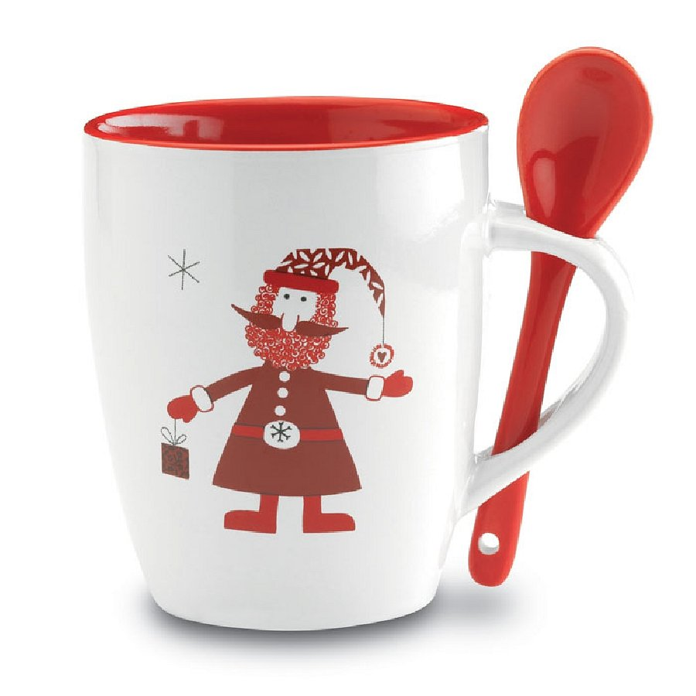

**Poznaj szeroki asortyment sklepu Gratisownia!**

Gratisownia to miejsce, w którym znajdziesz wszystkie gadżety promocyjne, jakie tylko przyjdą Ci do głowy. Oferujemy zarówno tradycyjne, jak i nowoczesne akcesoria. Zamów [gadżety reklamowe na Święta](https://gratisownia.pl/gadzety-na-swieta) oraz inne proponowane przez nas produkty. Zapraszamy!